ГУАП

КАФЕДРА № 43

|  |  |  |
| --- | --- | --- |
| ОТЧЕТ ЗАЩИЩЕН С ОЦЕНКОЙ: |  |  |

ПРЕПОДАВАТЕЛЬ:

|  |  |  |  |  |  |  |
| --- | --- | --- | --- | --- | --- | --- |
| доцент, к.т.н., доцент | / |  | / |  | / | Г.С. Армашова-Тельник |
| (должность, учёная степень, звание) |  | (подпись) |  | (дата защиты) |  | (инициалы, фамилия) |

ОТЧЕТ О ПРАКТИЧЕСКОЙ РАБОТЕ №4

«Система Онлайн торгов для Коллекционных монет»

ПО КУРСУ: «Экономическое обоснование программных проектов»

|  |  |  |  |
| --- | --- | --- | --- |
| РАБОТУ ВЫПОЛНИЛИ СТУДЕНТЫ: | 4134к | / | Р.Р. Усов  Н.А. Костяков  Д.В. Самарин |
|  | (номер группы) |  | (инициалы, фамилия) |

|  |  |  |  |  |
| --- | --- | --- | --- | --- |
|  | / |  | / |  |
|  |  | (подпись студента) |  | (дата отчета) |

Санкт-Петербург 2025

Оглавление

Задание: 3

Практическая часть 3

1. Диаграмма Ганта проекта (табличная форма) 3

2. Диаграмма Исикавы (причинно-следственная диаграмма) 5

3. Сетевая диаграмма проекта (графическая модель) 6

4. Жизненный цикл программного проекта (этапы) 8

5. Матрица рисков проекта 10

6. Расчётная часть (трудоёмкость, затраты, ROI и др.) 11

Шаг 1. Оценка трудоёмкости проекта (Трудозатраты) 11

Шаг 2. Расчёт затрат 12

Шаг 3. Прогноз дохода 12

Шаг 4. Расчёт ROI и срока окупаемости 13

Итоговая таблица: 13

7. Презентационный лист данных 15

# Задание:

Представить данные проекта (пр 1, 2, 3) в форматах:

* диаграмма Ганта (табличный формат), диаграмма Исикавы (схематично) – п. 5
* графическая модель (сетевой график) проекта - п. 6
* жизненный цикл программного проекта (схематично в системе координат с выделением и характеристикой этапов) - п. 7
* сформировать матрицу рисков, в табличном формате (наименование риска, методы предотвращения, методы минимизации наступившего риска) - п. 8
* выполнение расчетной части (соблюдать последовательность выполнения расчетов, представить формульный ряд с экспликацией, произвести расчеты в рамках проекта, свести данные в итоговую таблицу) - п. 9
* представить презентационный лист данных – п. 10

# Практическая часть

# 1. Диаграмма Ганта проекта (табличная форма)

Для планирования работ по проекту создана диаграмма Ганта, показывающая основные этапы, их длительность и зависимости между ними. В табличной форме она представлена следующим образом:

|  |  |  |  |
| --- | --- | --- | --- |
| № | Задача | Длительность | Предшественники |
| 1 | |  | | --- | |  |  |  | | --- | |  |   Проектирование проекта | |  |  | | --- | --- | |  |  | | |  | | --- | | 1 неделя | | | | – (начало проекта) |
| 2 | Анализ требований и текущей системы | |  | | --- | |  |  |  |  | | --- | --- | | |  | | --- | | 2 недели | | | 1 |
| 3 | Проектирование микросервисной архитектуры | |  | | --- | |  |  |  |  | | --- | --- | | |  | | --- | | 2 недели | | | 2 |
| 4 | Настройка инфраструктуры (Docker, CI/CD) | |  | | --- | |  |  |  | | --- | | 1 неделя | | 3 |
| 5 | Обучение команды (DevOps, микросервисы) | |  | | --- | |  |  |  | | --- | | 1 неделя | | 3 |
| 6 | Разработка сервиса аутентификации | |  | | --- | |  |  |  |  | | --- | --- | | |  | | --- | | 2 недели | | | 4,5 |
| 7 | |  | | --- | |  |   Разработка сервиса аукциона | |  | | --- | |  |  |  |  | | --- | --- | | |  | | --- | | 2 недели | | | 4,5 |
| 8 | |  | | --- | |  |  |  | | --- | | Разработка сервиса платежей | | |  | | --- | |  |  |  |  | | --- | --- | | |  | | --- | | 2 недели | | | 4,5 |
| 9 | Интеграция и тестирование системы | |  | | --- | |  |  |  |  | | --- | --- | | |  | | --- | | 2 недели | | | |  | | --- | |  |  |  | | --- | | 6, 7, 8 | |
| 10 | Развертывание и запуск платформы | |  | | --- | |  |  |  | | --- | | 1 неделя | | 9 |

**Примечания:** Задачи 6–8 (разработка отдельных микросервисов) выполняются параллельно после настройки инфраструктуры и обучения команды. Диаграмма Ганта иллюстрирует, что общая продолжительность проекта составляет около 11 недель (примерно 2.5 месяца) с учётом параллельного выполнения работ.

# 2. Диаграмма Исикавы (причинно-следственная диаграмма)

Диаграмма Исикавы (диаграмма «рыбьей кости») позволяет выявить и структурировать факторы, влияющие на успех проекта, разделив их по категориям причинно-следственных факторов​.

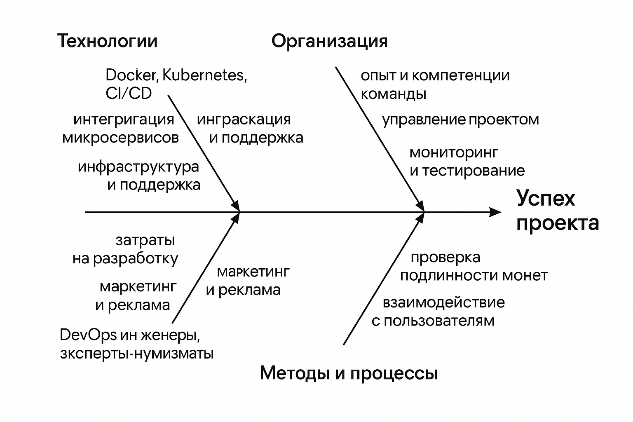

Рис. 1 – диаграмма Исикавы

На рисунке сама диаграмма состоит из «скелета рыбы»: головная часть – **успех проекта** (достижение цели), большие «кости» – основные категории факторов, мелкие ответвления – конкретные факторы в каждой категории. Ниже перечислены ключевые категории и факторы для нашего проекта онлайн-аукциона монет:

1. **Технологии:** используемые инструменты разработки (Docker, Kubernetes, CI/CD), сложности интеграции микросервисов, поддержка инфраструктуры. Эти технические факторы могут как помогать (современные DevOps-инструменты ускоряют выпуск новых версий), так и мешать успеху (проблемы совместимости и интеграции микросервисов могут замедлить проект).
2. **Организация (команда и процессы):** компетенции и опыт команды, стратегия управления проектом, наличие процессов мониторинга и тестирования. Сильная команда и грамотное управление способствуют успеху, тогда как нехватка опыта или слабые процессы могут стать причиной срывов.
3. **Ресурсы:** финансовые затраты на разработку и поддержку, инвестиции в маркетинг и рекламу, доступность квалифицированных специалистов (DevOps-инженеры, эксперты-нумизматы). Достаточное финансирование и доступ к экспертам помогают проекту, а дефицит средств или кадровых ресурсов представляет риск.
4. **Методы и процессы:** процессы проверки подлинности монет, механизмы взаимодействия с пользователями (чат-боты, личный кабинет), стандарты безопасности транзакций​. Эффективные бизнес-процессы (например, проверка лотов, поддержка клиентов) и соблюдение стандартов безопасности повысит доверие и успех платформы, тогда как несоблюдение этих методов несёт риски (мошенничество, неудовлетворённость пользователей).

Выводы:

Каждый из перечисленных факторов может иметь положительное или отрицательное влияние. Диаграмма Исикавы позволяет визуально отразить, какие факторы являются **помогающими** (способствуют успеху) и какие – **вредными** (несут риски), что помогает команде заранее принять меры и скорректировать план проекта.

# 3. Сетевая диаграмма проекта (графическая модель)

Сетевая диаграмма проекта, приведённая выше, визуально отображает последовательность и зависимости задач проекта. Узлы графа соответствуют задачам (пронумерованным так же, как в диаграмме Ганта), а стрелки – зависимостям между ними. Это графическое представление (диаграмма последовательности работ) помогает определить критический путь и параллельные участки работы.

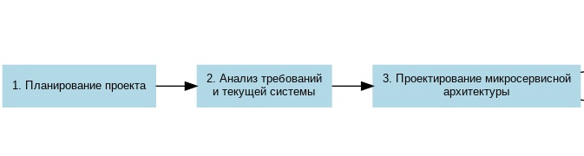

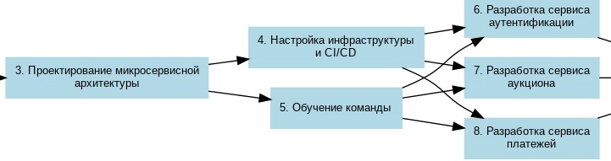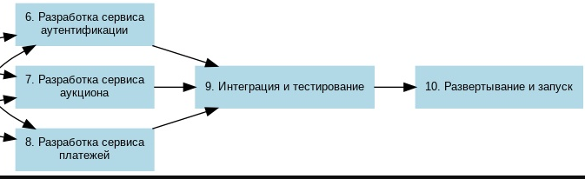

Рис. 2 - Сетевая диаграмма проекта

Выводы:  
Как видно из сетевой диаграммы, после начальных последовательно связанных этапов (планирование → анализ → проектирование архитектуры) проект разветвляется: настройка инфраструктуры (узел 4) и обучение команды (узел 5) могут выполняться параллельно. Далее от них зависят три параллельных потока разработки микросервисов (узлы 6, 7, 8), которые затем сходятся на этапе интеграции и тестирования (узел 9). Завершается проект финальным развертыванием системы (узел 10). Такой сетевой график наглядно демонстрирует логику выполнения работ и позволяет идентифицировать критический путь (в данном случае последовательно: задачи 1 → 2 → 3 → 4 → 6/7/8 → 9 → 10). Общая продолжительность по критическому пути соответствует рассчитанному сроку ~11 недель. Сетевая модель служит для эффективного **управления сроками проекта** – она помогает видеть, какие задачи являются критичными по времени, а какие имеют резерв (за счёт параллельности).

# 4. Жизненный цикл программного проекта (этапы)

График жизненного цикла проекта изображает этапы развития программного проекта на временной шкале (ось X – время) и относительную интенсивность работ/затрат ресурсов (ось Y) на каждом этапе. В соответствии с рекомендациями PMBOK, жизненный цикл проекта включает пять основных фаз:

По методичке (7 этапов). Наш вариант обобщенного характера.

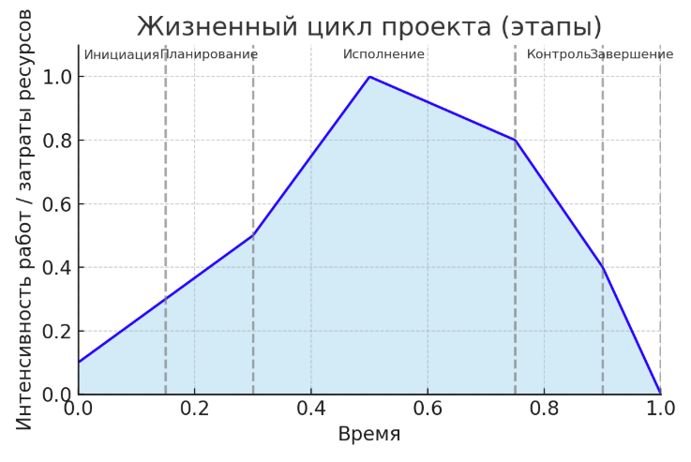

Рис 3. - Жизненный цикл программного проекта

1. **Инициация:** запуск проекта, формирование концепции и обоснование. На этом этапе определяются цели и целесообразность проекта, собираются исходные требования, формируется общее видение. Затраты на этапе инициации невысокие (маленькая команда занята предпроектными исследованиями).
2. **Планирование:** детальное планирование всех работ, составление расписания и бюджета, определение ресурсов и рисков. В нашем проекте на планирование выделен отдельный этап (задача 1). Интенсивность работ возрастает по сравнению с инициацией (см. рост графика до ~0.3 по оси времени), так как задействованы менеджеры и аналитики​ [blog.ganttpro.com](https://blog.ganttpro.com/ru/zhiznenniy-cykl-proekta-project-life-cycle/#:~:text=%D0%9D%D0%B0%20%D1%8D%D1%82%D0%B0%D0%BF%D0%B5%20%D0%BF%D0%BB%D0%B0%D0%BD%D0%B8%D1%80%D0%BE%D0%B2%D0%B0%D0%BD%D0%B8%D1%8F%20%D0%BC%D0%B5%D0%BD%D0%B5%D0%B4%D0%B6%D0%B5%D1%80%20%D1%80%D0%B0%D0%B7%D0%B1%D0%B8%D0%B2%D0%B0%D0%B5%D1%82,%D0%BA%D0%B0%D0%B6%D0%B4%D0%BE%D0%B9%20%D0%B8%D0%B7%20%D0%BD%D0%B8%D1%85%20%D1%85%D0%B2%D0%B0%D1%82%D0%B0%D0%B5%D1%82%20%D1%80%D0%B5%D1%81%D1%83%D1%80%D1%81%D0%BE%D0%B2).
3. **Исполнение (реализация):** непосредственная разработка и выполнение проекта. Это самая трудоёмкая фаза – на графике ей соответствует наибольший пик нагрузки. В нашем случае этап исполнения включает разработку и тестирование системы (задачи 2–9 диаграммы Ганта). Основные ресурсы (разработчики, тестировщики) задействованы здесь, что отражается пиком интенсивности работ.
4. **Мониторинг и контроль:** отслеживание прогресса и контроль качества выполнения проекта. В классическом понимании эта фаза протекает параллельно с исполнением, но на диаграмме она показана как отдельный этап контроля результатов перед завершением. Для простоты график выделяет небольшой сегмент после исполнения, отражающий завершающие проверки, контрольные измерения достижений целей и исправление оставшихся проблем.
5. **Завершение:** формальное закрытие проекта, подведение итогов, оформление результатов. На графике это финальная часть (интенсивность работ быстро снижается к нулю). Для нашего проекта завершение включает развертывание платформы в промышленную эксплуатацию (задача 10) и передачу её на сопровождение.

Выводы:  
На графике видно, что нагрузка (интенсивность работ) мала в начале проекта (инициация), максимальна на этапе реализации и снова снижается к завершению. Такое распределение усилий типично для **жизненного цикла программного проекта**: основные ресурсы расходуются во время исполнения работ, а на старте и финише активность ниже. Координатное представление жизненного цикла с указанием этапов помогает заинтересованным сторонам понять, на каком этапе проект находится в каждый момент времени и как распределяются ресурсы во времени.

# 5. Матрица рисков проекта

|  |  |  |  |
| --- | --- | --- | --- |
| **Наименование риска** | Методы предотвращения (превенция) | Методы минимизации (репрессия) | Тип стратегии |
| 1. Проблемы интеграции микросервисов | —Чёткое проектирование API —Использование gRPC/REST-стандартов —Интеграционное тестирование на каждом спринте | —Canary-деплой —Временный откат на стабильную версию —Подключение DevOps с опытом микросервисов | **Диссипация** (размазывание рисков через резервные сценарии) |
| 2. Недостаток DevOps-опыта в команде | |  | | --- | |  |  |  | | --- | | —Обучение и привлечение внешнего эксперта —Использование готовых Helm-диаграмм и CI/CD шаблонов | | —Делегирование настройки инфраструктуры опытному подрядчику —Переход к PaaS-платформам (например, Render, Heroku) | **Интеграция** (объединение с поставщиками компетенций) |
| 3. Проблемы безопасности и мошенничества | —Внедрение двухфакторной авторизации, HTTPS, шифрования —Проверка лотов через партнёров-нумизматов | —Быстрое блокирование мошеннических аккаунтов —Страхование средств пользователей —Создание резервных копий | **Локализация** (защита конкретных узлов системы) |
| 4. Превышение сроков (срыв дедлайна) | —Agile-управление: короткие итерации, контроль готовности —Буфер времени (10–15%) | — Приоритет MVP-функций —Перепланировка задач —Перенос части модулей в post-release | Уклонение + локализация |
| 5. Финансовый перерасход | —Реалистичная смета и резерв бюджета 15% —Контроль бюджета по спринтам | —Сокращение необязательных задач —Постепенное внедрение (платформа сначала без мобильного клиента) | Диверсификация + локализация |
| 6. Недостаточный пользовательский интерес / выручка | — Запуск маркетинга заранее —Работа с сообществами нумизматов — Блог и SEO | —Вариативная бизнес-модель (реклама, подписка, комиссия) —Привлечение инвестиций под рост | **Диверсификация** (модели дохода, целевые аудитории) |

# 6. Расчётная часть (трудоёмкость, затраты, ROI и др.)

## **Шаг 1. Оценка трудоёмкости проекта (Трудозатраты)**

Обозначим:

* ti — продолжительность i-й задачи в неделях
* n — число исполнителей
* H — нормо-часов в неделе на одного исполнителя (по ГОСТ — 40 ч/нед)

Дано по диаграмме Ганта:

|  |  |  |  |
| --- | --- | --- | --- |
| **Этап** | Длительность | Исполнители | Трудоёмкость (чел*ч) |
| Проектирование | 1 неделя | 1 | 1х40=40 |
| Анализ требований | 2 недели | 1 | 2х40=80 |
| Архитектура | 2 недели | 1 | 2х40=80 |
| Настройка инфраструктуры | 1 неделя | 1 | 1х40=40 |
| Обучение | 1 неделя | 1 | 1х40=40 |
| Сервис аутентификации | 2 недели | 1 | 2х40=80 |
| Сервис аукциона | 2 недели | 1 | 2х40=80 |
| Сервис платежей | 2 недели | 1 | 2х40=80 |
| Интеграция, тестирование | 2 недели | 2 | 2х2х40=160 |
| Развёртывание | 1 неделя | 1 | 1х40=40 |
| Итого: |  |  | |  | | --- | |  |  |  | | --- | | **720 чел*ч** | |

## Шаг 2. Расчёт затрат

Обозначим:

* Cразр — часовая ставка разработчика (по рынку ≈ 800 ₽/ч)
* Cвсего=720×800=576 000 = 576 000₽ — общая стоимость трудозатрат

Дополнительные расходы:

* Инфраструктура (облачные ресурсы, CI/CD): 50 000 ₽
* Экспертиза (нумизматы, безопасность): 30 000 ₽
* Реклама: 40 000 ₽

**Итого прямых затрат:**

576000+50000+30000+40000=696000₽

## Шаг 3. Прогноз дохода

Из BMC видно:

* Маржа с набора монет: 1000 - 400 = **600 ₽**
* Предполагаем продажи 3000 наборов в год: 600 ₽×3000=1 800 000₽
* Подписки, реклама: дополнительно 150 000₽

**Итого доход:** 1950000₽

## Шаг 4. Расчёт ROI и срока окупаемости

Срок окупаемости (Payback Period):

Делим итоговые затраты на ожидаемый доход за год и получаем примерно 4.3 месяца окупаемости.

## Итоговая таблица:

|  |  |
| --- | --- |
| Показатель | Значение |
| Общая трудоёмкость проекта | 720 чел*часов |
| Стоимость рабочей силы | |  | | --- | |  |  |  | | --- | | 576 000 ₽ | |
| Прочие затраты | |  | | --- | |  |  |  | | --- | | 120 000 ₽ | |
| Итого затрат | |  | | --- | |  |  |  | | --- | | **696 000 ₽** | |
| Ожидаемый доход за 1 год | |  | | --- | |  |  |  | | --- | | 1 950 000 ₽ | |
| Чистая прибыль | 1 254 000 ₽ |
| ROI | 180.17% |
| Срок окупаемости | ~4.3 месяца |

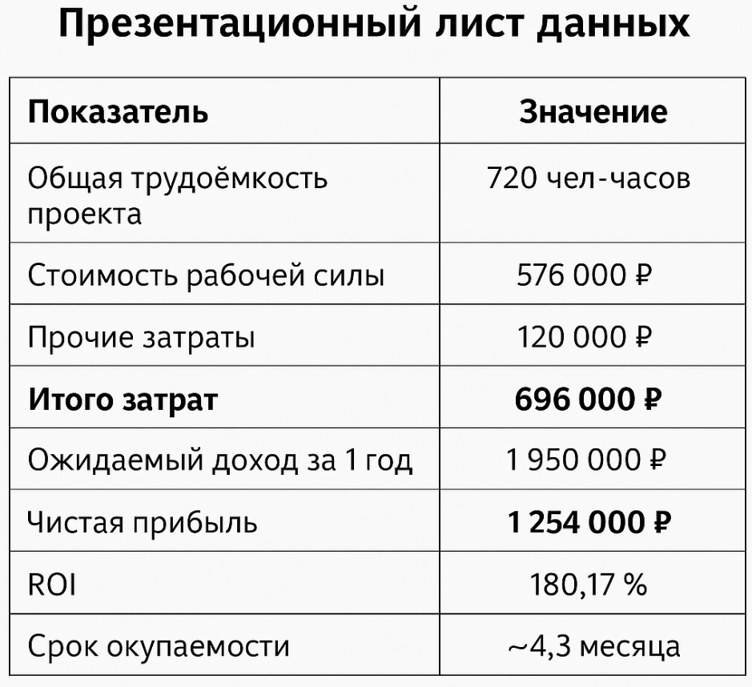

Рис. 4 - Экономический презентационный лист

# 7. Презентационный лист данных

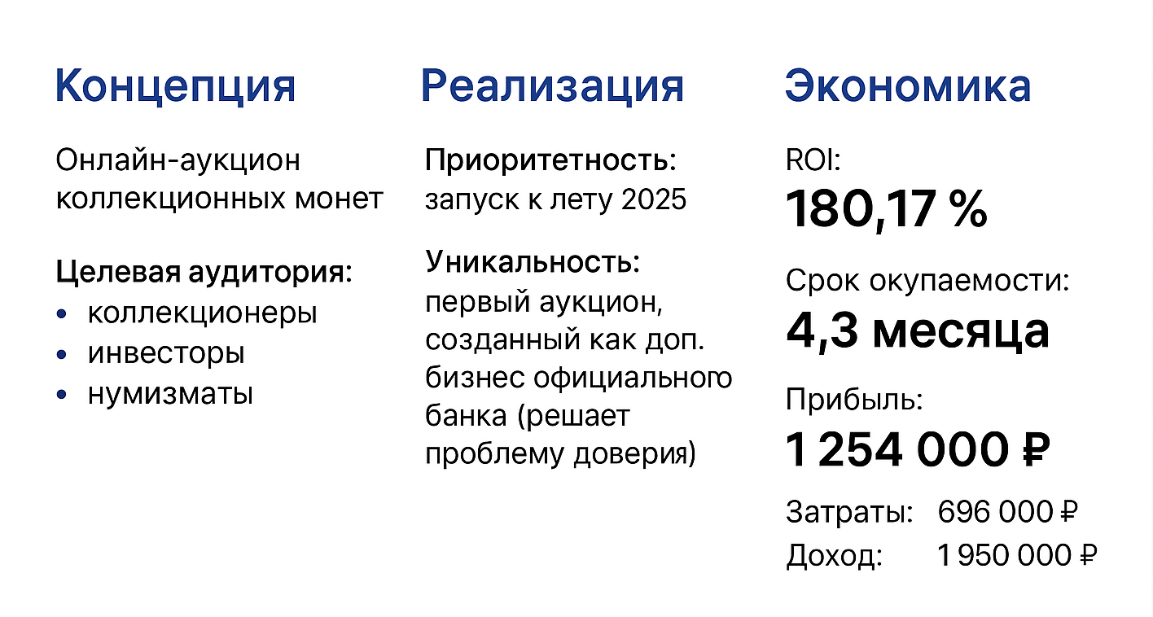

Рис. 5 Презентационный лист данных

Проект обладает чёткой целевой направленностью — предложение сформулировано лаконично, а аудитория (коллекционеры, нумизматы, частные инвесторы) выделена с учётом специфики рынка, что повышает маркетинговую точность и эффективность продвижения.

Уникальность решения подчёркнута через институциональную поддержку — формат аукциона при официальном банке повышает доверие, снижает риски мошенничества и усиливает позиционирование на фоне конкурентов.

Сроки реализации и масштаб проекта реалистичны — запуск к лету 2025 года сочетается с уже проработанной архитектурой и дорожной картой, а параллельная разработка микросервисов оптимизирует временные ресурсы.

Финансовые показатели убедительно обосновывают инвестиционную привлекательность — ROI составляет 180,17 %, срок окупаемости менее 5 месяцев, что соответствует требованиям высокоэффективных цифровых продуктов на начальной стадии развития.

Презентационный стиль выдержан в банковском визуальном коде, обеспечивая доверие, читаемость и соответствие ожиданиям потенциальных стейкхолдеров, что усиливает воздействие информационного сообщения.